Dinâmica: Edifício
(por Sabrina Abreu Schlickmann e Rafael José Cardoso Gil)

Material - Figura anexa
Participantes - Qualquer número
Realização - Esta é uma dinâmica de discussão em grupo sobre a valorização da participação e papel de todos no grupo:
- O Coordenador exibirá para todos os presentes a figura do edifício em construção, motivando-os para escolherem um dos operários e o desenharem num pedaço de papel;
- Após todos terem desenhados os seus personagens, questioná-los:
* Por que este personagem?
* O que ele lhe chamou a atenção?
* Em que você se parece com ele? Qual é a sua semelhança?
* Quem é que você descartaria da obra?
* Você, sendo este operário, o que podes fazer para melhorar a obra?
* Para trabalhar nesta função o que você imagina ou o que você deixou de fazer ou fez?
* Para crescer em alguma coisa (obra), o que se deve fazer?
- Demais perguntas que reflitam o papel do integrante no grupo.
Objetivo - Discussão sobre a participação dos integrantes no grupo.

Anexo: 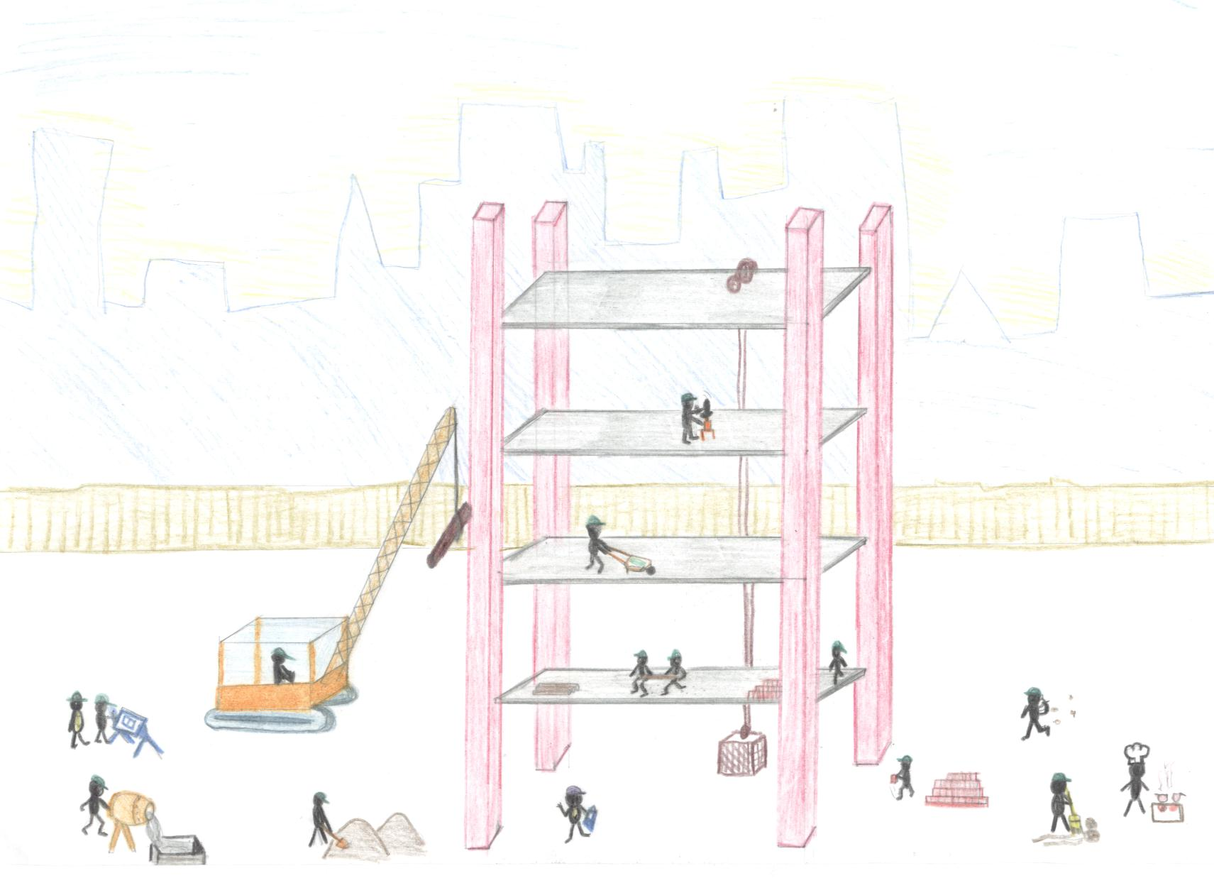
Arquivo em formato JPG que deverá ser ampliado e impresso para a realização da dinâmica

